**Travail pratique 2 - Le Pendu en Processing**

**420-22P-SI**

**Hiver 2023**

**Informations préliminaires**

- Date de remise de la description du travail : Lundi le 13 mars 2023.

- Date de remise du travail complété : Lundi le 27 mars 2023, 17h00.

- Représente 20% de la note finale.

- Travail personnel.

- Environnement de programmation : Processing.

- Vous devez remettre sur **Léa** le dossier de votre projet, sous l'énoncé **Travail pratique 2**.

**Description générale**

Effectuer une variante du jeu réalisé lors du travail pratique 1, en utilisant le langage Processing.

Des directives, présentées plus bas dans ce document, pourront vous aider à construire votre algorithme.

Vous n'avez pas à remettre d'algorithme. Toutefois, il est **fortement** recommandé d'en produire un avant de vous lancer dans la programmation, et ainsi gagner du temps.

Votre programme en Processing doit posséder un en-tête complet, et être bien commenté aux endroits appropriés.

Vos variables doivent posséder des noms significatifs et être commentées.

La présentation de votre code doit être impeccable au niveau de sa modularité, de sa structure et de son indentation.

**Démonstration du jeu**

Voir le programme **Pendu**.

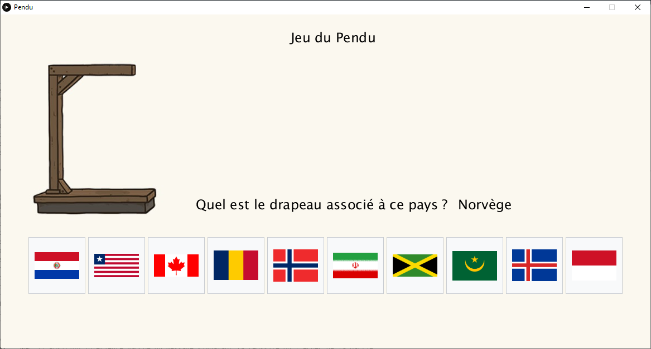

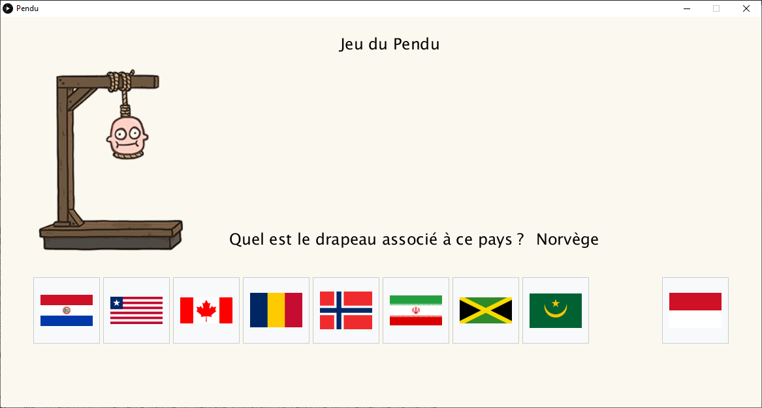

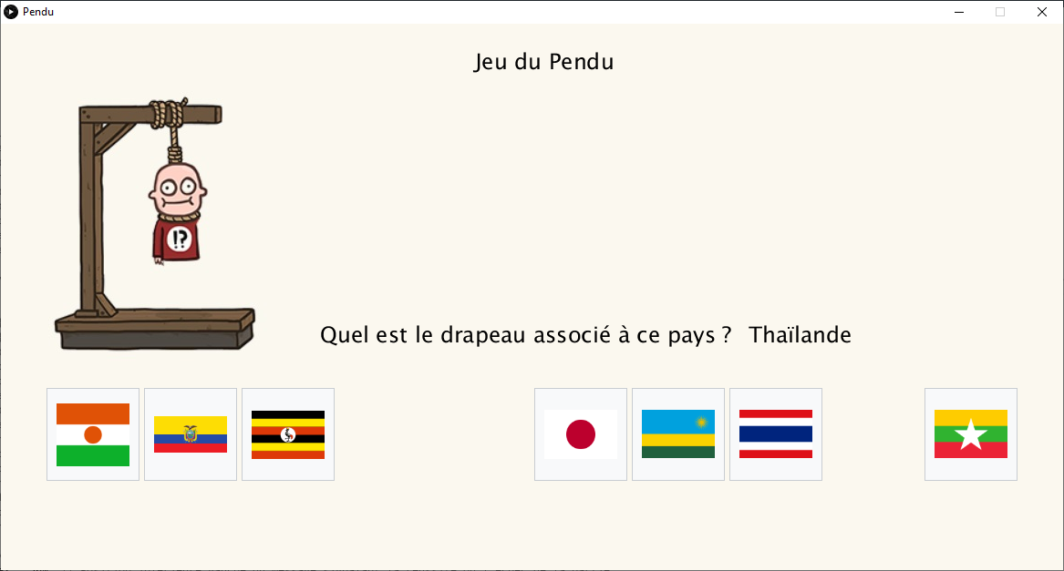

**Structure du Pendu avec Processing**



**Éléments nécessaires pour le Pendu avec Processing**

- Fichier texte contenant 50 noms de pays.

- 50 images de drapeaux.

- Structure pour récupérer les 50 noms de pays.

- Structure pour accueillir les 50 images de drapeaux.

- Structure pour accueillir les images associées aux états du Pendu.

- Structure pour accueillir les indices aléatoires uniques représentant les 10 drapeaux à afficher. Un indice à -1 indique un drapeau vide.

- Position aléatoire du drapeau à deviner dans l'affichage des 10 drapeaux.

- Indice du drapeau à deviner.

- Position X-Y des divers éléments d'affichage.

- Couleurs des éléments du bouton "Rejouer".

- Largeur-Hauteur du bouton "Rejouer".

- Largeur de la bordure du bouton "Rejouer".

- Indice identifiant l'image du Pendu à utiliser.

- Indice permettant de parcourir divers tableaux.

- Couleur du background, taille des textes.

- Drapeau pour indiquer la fin ou non de la partie.

- Message permettant de signaler la réussite ou l'échec à la fin d'une partie.

**Directives liées à la fonction setup(), appelée qu'une seule fois par le système**

- Initialiser les dimensions X-Y de la fenêtre d'affichage.

- Fixer la taille des caractères.

- Fixer la largeur de la bordure du bouton "Rejouer".

- Charger tous les noms de pays, à partir d'un fichier texte.

- Charger les images de tous les drapeaux.

- Charger les images de tous les états du Pendu.

- Appeler la fonction initialiserJeu(), afin que le jeu soit initialisé avant que la fonction draw() soit appelée pour la première fois.

**Directives liées à la fonction draw(), appelée 60 fois par seconde par le système**

- Effacer la toile (frame) précédente.

- Afficher le titre principal.

- Afficher l'image correspondant à l'état actuel du Pendu.

- Afficher les 10 drapeaux extraits aléatoirement. Si l'indice d'un drapeau est égal à -1, le drapeau n'est pas affiché.

- Afficher le message d'invite, précédant le nom du pays associé au drapeau à deviner.

- Afficher le nom du pays associé au drapeau à deviner.

- Afficher le message signalant la réussite ou l'échec à la fin de la partie.

- Afficher le rectangle du bouton "Rejouer".

- Afficher le texte sur le bouton "Rejouer".

**Directives liées à la fonction initialiserJeu(), appelée par setup() et mouseClicked()**

- Indiquer que la partie est nouvelle.

- Indiquer d'utiliser la première image du Pendu.

- Générer 10 nombres aléatoires uniques entre 0 et 49, identifiant les drapeaux à afficher.

- Générer un nombre aléatoire entre 0 et 9, afin d'identifier la position du drapeau à deviner.

- Prendre en note l'indice du drapeau à deviner.

- Vider le message signalant la réussite ou l'échec à la fin de la partie.

- Initialiser les couleurs associées aux éléments du bouton "Rejouer", afin qu'il soit invisible.

**Directives liées à la fonction mouseClicked(), appelée à chaque clic par le système**

- Si la partie n'est pas terminée, rechercher le drapeau non vide cliqué.

- Si un drapeau non vide a été cliqué, et que c'est le drapeau à deviner, afficher le message de réussite et appeler la fonction partieTerminee().

- Sinon, passer à la prochaine image du Pendu.

- Si le Pendu n'est pas terminé, indiquer de ne plus afficher ce drapeau.

- Sinon, afficher le message d'échec et appeler la fonction partieTerminee().

- Sinon, si le bouton "Rejouer a été cliqué, appeler la fonction initialiserJeu().

**Directives liées à la fonction partieTerminee(), appelée par mouseClicked()**

- Indiquer d'afficher seulement le drapeau à deviner.

- Initialiser les couleurs associées aux éléments du bouton "Rejouer", afin qu'il soit visible.

- Indiquer que la partie est terminée.

**Autres informations**

- N'hésitez pas à utiliser la console de Processing pour le dépannage, avec les fonctions **print()** et **println()**.